Şaraptan 1 Milyar USD ihracat hedefi romantik bir hayal değil
Türkiye dünyanın beşinci bağ ülkesi. Bizim önümüzde yer alan ve ilk dört sırayı paylaşan İspanya, Fransa, İtalya ve Rusya aynı zamanda dünyada şarap alanında da dünya sıralamasında yer bulurken Türkiye yüzde 0, 12 ile bu sıralamaların hiç birinde kendine bir yer bulamıyor. Bağ ülkeleri sıralamasına 9. Sıradan girebilen 18 milyon nüfuslu Şili 20 yılda bir devlet politikası ile Dünya’nın 7. Şarap ülkesi konumuna geldi. Şili’nin şaraptan kazandığı ihracat geliri 1,5 milyar USD
Anadolu’da bağcılığın ve şarapçılığın tarihi milattan önce 3 bin yıllarına uzanmakta. Arkeolojik buluntular Anadolu’da Hititler zamanında asma ve şarabın büyük önem taşıdığını kaydediyor. O tarihten günümüze kadar da şarap Anadolu için önemli bir figür. Günümüze geldiğimizde Türkiye 570 bin hektar bağ alanı ile İspanya, Fransa, İtalya ve Rusya’nın ardından Dünya’nın 5’inci bağ ülkesi. ( FAO 2012 verilerine göre)
Bağcılık, ülkemizin önemli tarımsal gelir kaynakları arasında yer alıyor. Türkiye’de 3 milyon kişi bağcılıktan gelir sağlıyor. Şarap, Sirke, Pestil gibi işlenmiş ürünlerin üretim sonrası sektörleri de eklendiğinde bu rakamın 7 milyon kişiye ulaştığını düşünülüyor.
Yıllık Dünya şarap ihracat gelirleri yaklaşık olarak 150 milyar USD. Türkiye’nin aldığı pay ise 11 milyon TL.
Dünya’da şarap üretimi yıllık 55 milyar litreyi bulmakta, kurutulmuş üzüm üretimi ve ihracatında çok önemli bir oyuncu olan ülkemizde şarap üretiminin dünyadaki payı maalesef binde 12. Bu üretim miktarı ile dünyanın beşinci büyük bağ ülkesi olan ve çok önemli bir şarap üretici olma potansiyeli taşıyan ülkemiz, şarap üretiminde uluslararası hiç bir sıralamalarında yer alamamaktadır.
Dünya’nın 5. Büyük bağcılık ülkesi iken, nasıl olur da şarap üretiminde ve dolayısı ile ihracatında bu potansiyeli yeterince değerlendiremiyoruz?

Bağdan gelen üzümün yüzde 27’si sofraya gidiyor
Türkiye’nin her bölgesinde üzüm üretilmekle beraber, bölgelere göre en önemli üretim payı Ege Bölgesi’ne aittir. Onu Akdeniz bölgesi takip ederken, Marmara Bölgesi’nde Trakya’nın şaraplık üzüm üretiminin oldukça yaygın olduğunu görüyoruz. Bu bölgelerin dışında da Ankara, Elazığ, Diyarbakır, Tokat ve Kapadokya’da da önemli üzüm üretim alanları bulunmaktadır.
Tüm meyve üretimimiz içinde yüzde 30,1 ile üzüm ilk sırada yer almaktadır. Ülkemizde üretilen toplam üzümün yüzde 27,3'ünün sofralık, yüzde 48,6’sının kurutmalık, yüzde 5,2’sinin şaraplık, yüzde 18,9’unun çeşitli gıda ürünleri (sirke, pestil, pekmez vb.) için kullanılmaktadır. Bu noktada Türk halkı üzümü sofrada seviyor dememiz pek de yanlış olmuyor.

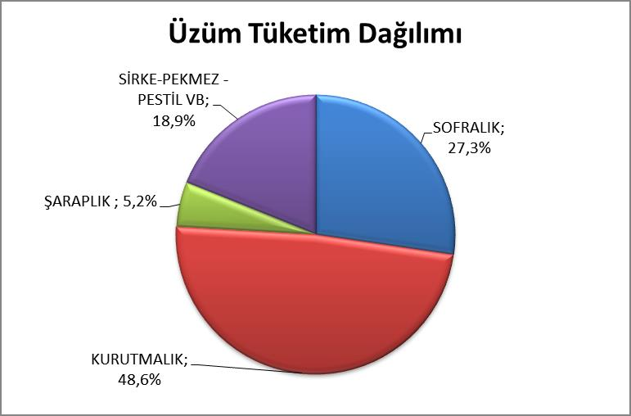
Fransa’da şarap üreticisi sayısı 38 bin 600, İspanya’da 27 bin, Almanya’da 18 bin iken ülkemizde bu sayı sadece 138’dir. Yıllık şarap üretimine baktığımızda Fransa’da 4.700.000.000 Litre, İtalya’da 4.650.000 Litre, İspanya’da 3.800.000 Litre, Almanya’da 928.000,000 Litre iken ülkemizin ürettiği şarap 60.000.000 Litrede kalmaktadır.
Şaraptan kazanılan ihracat geliri Fransa için 10,2 milyar USD, İtalya için 6,78 milyar USD, İspanya için 3,4 milyar USD iken bu rakam Türkiye için 11 milyon USD civarındadır.
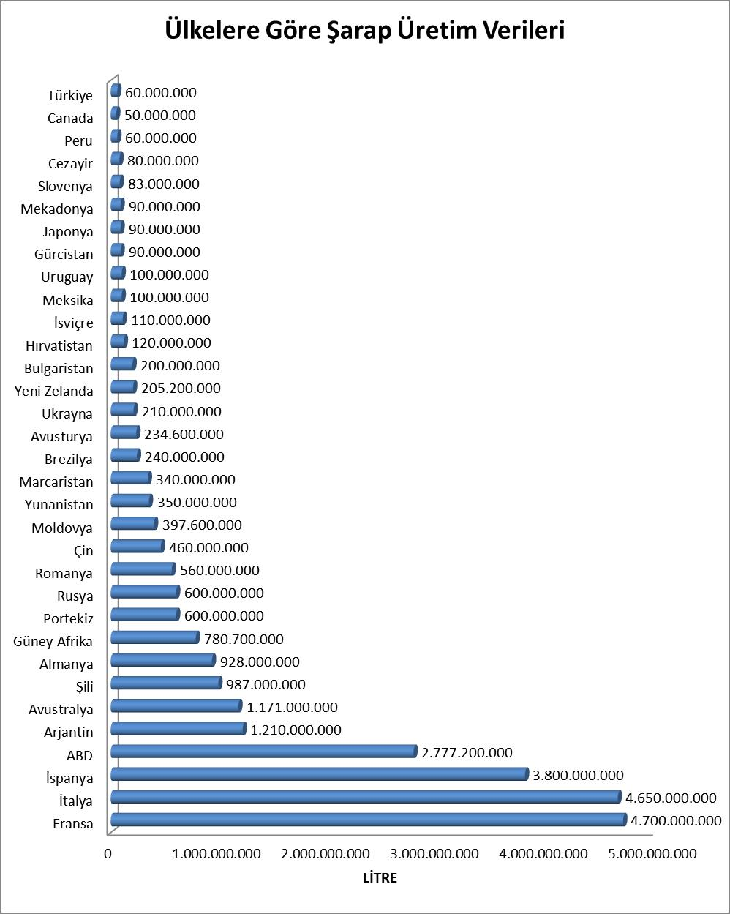
Kaynak : Trade Data And Analysis (TDA) 2012 verileri

Gelin bir başka ülkeye bakalım. Şili. Toplam nüfusu 18 milyon, Toplam Yüzölçümü 756.096,3 km²
Şili 202.000 hektar bağları ile dünya sıralamasında aldığı yer 9 sıra. Yıllık şarap üretimi 987.000.000 Litre. Dünyanın 7 büyük şarap üreticisi. Şaraptan kazandığı yıllık ihracat geliri 1,5 milyar USD.

2011 yılının Haziran ayında ülkemizde bulunan Şili Dışişleri Bakanlığı Uluslararası Ekonomik İşler Genel Müdürü Jorge Bunster’, 1,5 milyar dolar ile şarabın Şili’de en büyük üçüncü ihracat kalemleri olduğu belirtmesi, Şarap ihracatçısı ülke imajının çok olumlu olduğunun altını çizen Bunster’in , “20 yılda dünyanın en büyük 5’inci şarap üreticisi olduk. Bugün eski dünya olarak bilinen Fransa, İtalya, İspanya’da bizim şaraplarımızın tüketilmesi milli gururumuz. Dünyada yaptığımız araştırmalarda da Şili deyince insanların aklına ilk şarap geldiğini gördük. Şarap ihracatı, silah ihracatından çok daha iyi. Bu sizi romantik bir ülke yapıyor. Anadolu şarapçılığın doğduğu yer. Türkiye olarak bu öyküyle rekabet avantajı sağlarsınız” söylemleri çok çarpıcı.

Bölgemizin bu sancılı zamanlarında, bağcılıktan gelen gücümüzü, katma değeri çok yüksek şarap sektörüne aktararak, milyar dolar mertebesinde şarap ihracatı hedefi ile Türkiye romantik bir ülke olmayı başarabilir mi?

Bağcılıktaki gücü ve şarabın doğduğu yerin Anadolu olması, 1904 yıllarında Osmanlı’nın şarap ihracatının 340 milyon litreye çıkmış olması, başarabileceğimizi gösteriyor. Sektör üzerindeki tanıtım, tadım yasaklarının ve internet üzerinden satış yapma yasaklarını kaldırabilirsek, devlet ve özel bankacılık sistemini bu hedefe kaldıraç yapabilirsek, devletin şarap sektörü konusundaki anlayışını yeniden yapılandırabilirsek neden olmasın şarap tüketicileri gibi ülkemiz de bu sürecin kazananı olabilir.

Şarap Sözlüğü: Gövde ne demek ?
Su – Süt – Salep
Bu 3 içeceğin, ilk yudumunu aldığınızda ağızınızda bıraktığı yoğunluk hissi farklıdır. Bu yoğunluk hissine göre suya az gövdeli, süte orta gövdeli, salebe tam gövdeli diyebiliriz.
Her içtiğiniz şarabın yoğunluk hissi, ağızda bıraktığı ağırlık hisside farklı olacaktır. Bu nedenle içtiğiniz şarapları birbirleri ile kıyaslarken, kıvamına göre ağızınızda bıraktığı yoğunluk ve ağırlık hissine bağlı olarak hafif-az gövdeli, orta gövdeli, tam gövdeli olarak tanımlayabilirsiniz.

Şakir Akışık
Satış ve Pazarlama Danışmanı - Dijital Pazarlama Danışmanı

Ekonomist olan Şakir Akışık; iş hayatına 1987 yılında Koç Holding'e bağlı Düzey Pazarlama A.Ş.'de başlamıştır. 17 yıl Düzey Pazarlama AŞ'de sırası ile Adana, Antalya, Ankara, Azerbeycan, İstanbul Bölge Müdürlüğü sonrasında Türkiye Satış Müdürlüğü yapmıştır. Şarap sektörüne geçişi Kavaklıdere şarapları sayesinde olmuştur. 2004 yılında Kavaklıdere - Kavmar A.Ş.'de Genel Satış Koordinatörlüğü, 2007 yılında Doluca Pazarlama A.Ş.'de Türkiye Bölgeler Müdürlüğü görevini yürütmüştür.

2009 yılında kurduğu Silis Danışmanlık şirketi ile Alışveriş merkezlerine konsept mağazacılık konusunda, reklam sektörüne ve şarap üreticilerine "Satış ve Satış yönetimi" konusunda danışmanlık hizmeti vermektedir.

Nisan 2009 itibariyle, Silis Danışmanlık ve Anatolian Vineyards bir dizi ortak projede işbirliği yapmıştır.

Ocak 2010 tarihi itibariyle Vinovasyon Ltd Şti kurucularındandır.
​
Halen Silis Danışmanlık çatısı altında satış danışmanlığı hizmeti vermektedir.

M : sakira@silisdanismanlık.com
C : 0532 234 38 64

